Скажи, что это такое?  Для чего оно нам необходимо?  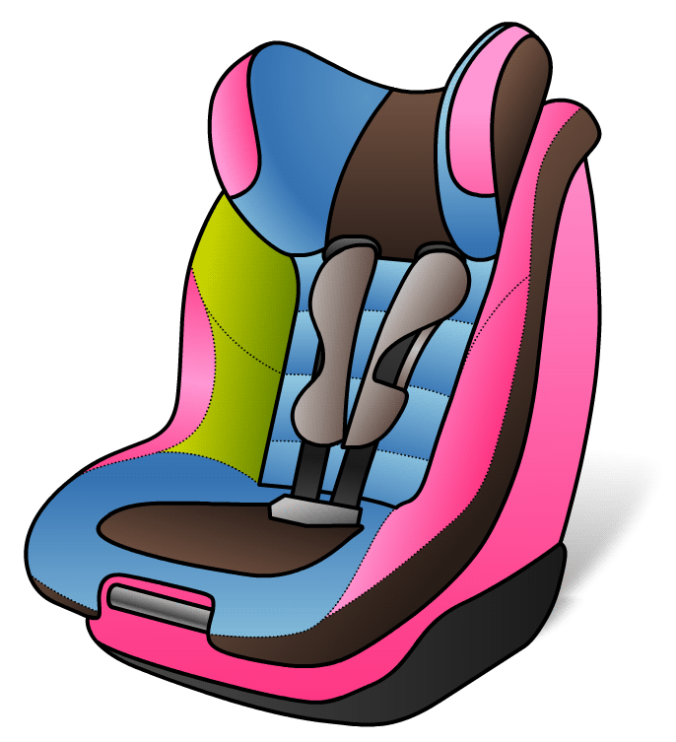  Посмотри внимательно на картинку. Расскажи, как правильно надо вести себя в машине.  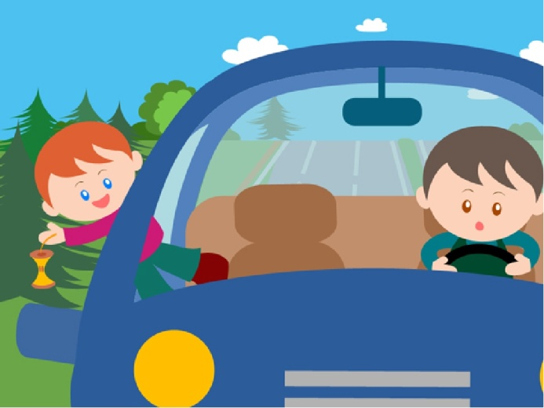 |  | Мамы, папы, все родители,  Многие из вас - водители!  Помните, что нет на свете  Ничего важней, чем дети!  Прежде, чем за руль садиться  Нужно вам не полениться,  Обеспечить не спеша-  Безопасность малыша!  Вы закон не нарушайте  В кресло деточку сажайте.  Это ведь совсем не сложно,  Пристегнул и ехать можно!  И малыш, и дошколенок,  Должен знать уже с пеленок,  Прежде чем пуститься в путь,  Пристегнуться не забудь!  Пусть услышит целый мир-  РЕБЕНОК-  ГЛАВНЫЙ ПАССАЖИР!!!  Жизнь его ценна- ты знаешь,  Пристегнешь- не потеряешь!  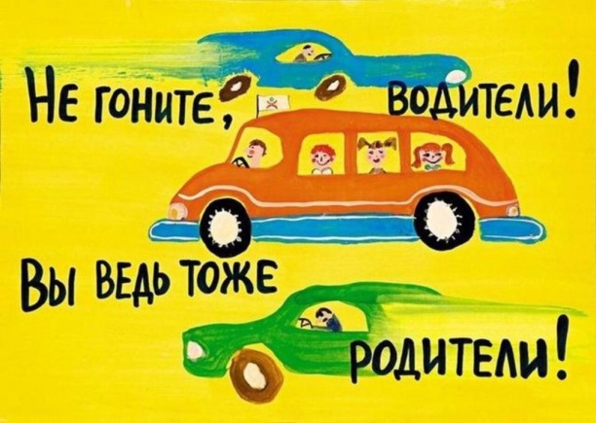 | МУНИЦИПАЛЬНОЕ БЮДЖЕТНОЕ ДОШКОЛЬНОЕ ОБРАЗОВАТЕЛЬНОЕ УЧРЕЖДЕНИЕ  «Детский сад №57» комбинированного вида  Нижегородская обл. г. Дзержинск.  Адрес: бульвар Космонавтов,14; тел: 33 33 03  http://www.dou57ru; e-mail: ds57@uddudzr.ru    (для родителей)  Воспитатель: Гаврилова И. В.
 | "Найди отличия"  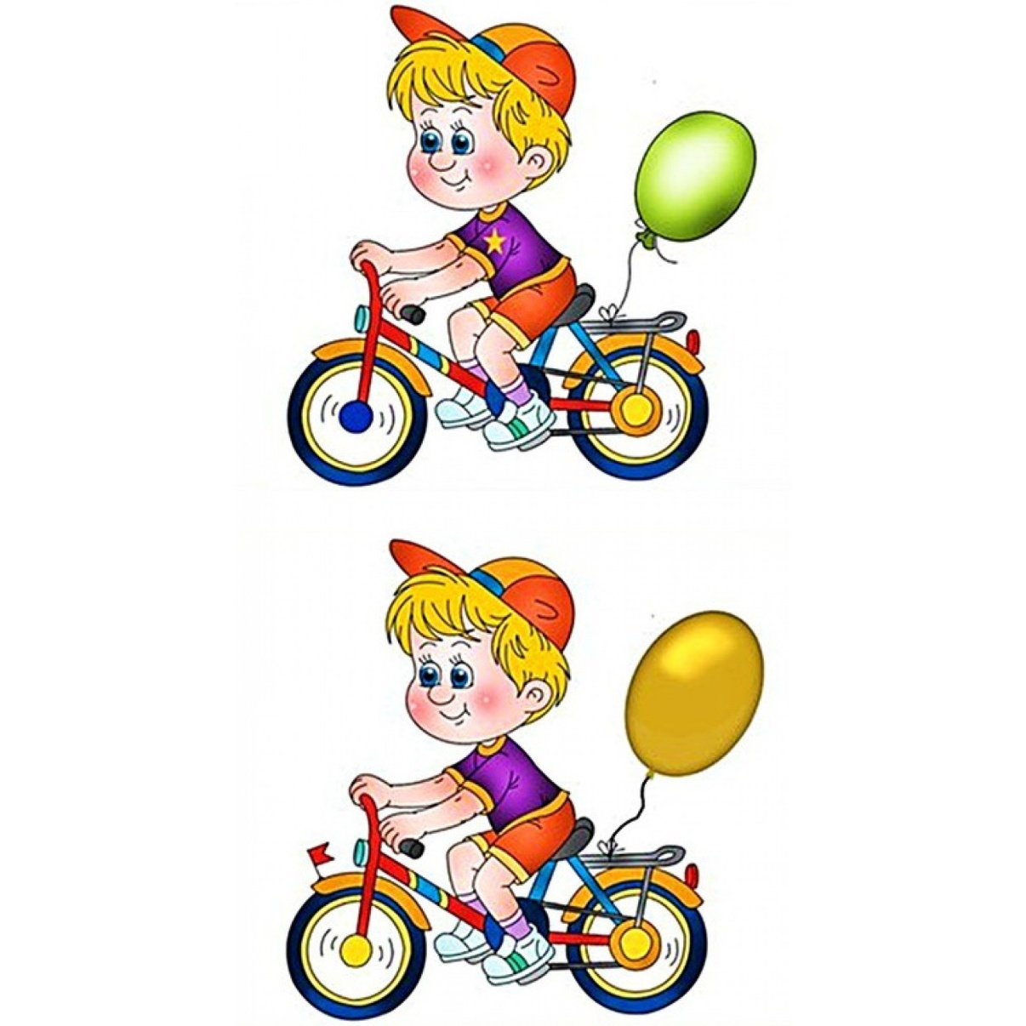 | Помните, что ребенок обучается движению по улице прежде всего на вашем примере, приобретая собственный опыт!!! | Советы воспитателя родителям:  Дошкольник не понимает опасности, которая подстерегает его на улице. Поэтому ребенок не должен самостоятельно ходить по улицам и переходить дороги. У ребенка другие особенности слуха и зрения. Ему сложно определить, с какой стороны исходит звук. Услышав сигнал автомобиля, он может сделать роковой шаг навстречу опасности. Ребенок не умеет эффективно использовать периферическое зрение и полностью «выключает» его, когда перебегает дорогу, фокусируясь на каком-либо предмете. Он считает, что если он видит автомобиль, то водитель тоже его видит и остановится. Ребенок не может определить, близко или далеко находится автомобиль, быстро он едет или медленно.

